Comparaison entre l’Homme et le Chimpanzé
input.doc

But : Etablir les principales différences anatomiques entre l’Homme et le chimpanzé afin de dégager quelques caractéristiques propres à l’homme.

Complétez le tableau suivant à l’aide des documents fournis.(homsing.htm et homme.htm)
 | Homme | Chimpanzé
Crâne
Inclinaison de la face
Arcade (torus sus-orbitaire)
Bourrelet occipital
Front
Menton
mâchoire
Encéphale
Membres supérieurs
Taille
sensibilité
Membres inférieurs
Bassin
Fémurs
Pied
Colonne vertébrale
Nombre de courbures

Reliez ces diverses constatations, soit à l’acquisition de la bipédie, soit au développement de l’encéphale, soit à la modification du régime alimentaire.
Document A : Principe de la mesure de l’inclinaison de la face et localisation des points de référence
L’inclinaison de la face est l’angle entre : - la droite joignant le point le plus bas de l’orbite oculaire (O) et le point le plus haut du trou auditif (P),
- la droite MN (M : point le plus proéminent de l’os maxillaire supérieur entre les alvéoles des deux incisives supérieures centrales ; N : rencontre de la suture des os nasaux et du frontal).

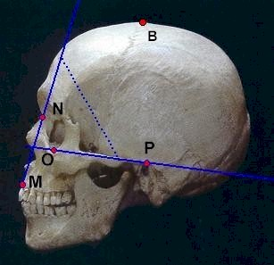

Localisation des points de référence

Document A : Principe de la mesure de l’inclinaison de la face et localisation des points de référence
L’inclinaison de la face est l’angle entre : - la droite joignant le point le plus bas de l’orbite oculaire (O) et le point le plus haut du trou auditif (P),
- la droite MN (M : point le plus proéminent de l’os maxillaire supérieur entre les alvéoles des deux incisives supérieures centrales ; N : rencontre de la suture des os nasaux et du frontal).

Localisation des points de référence

